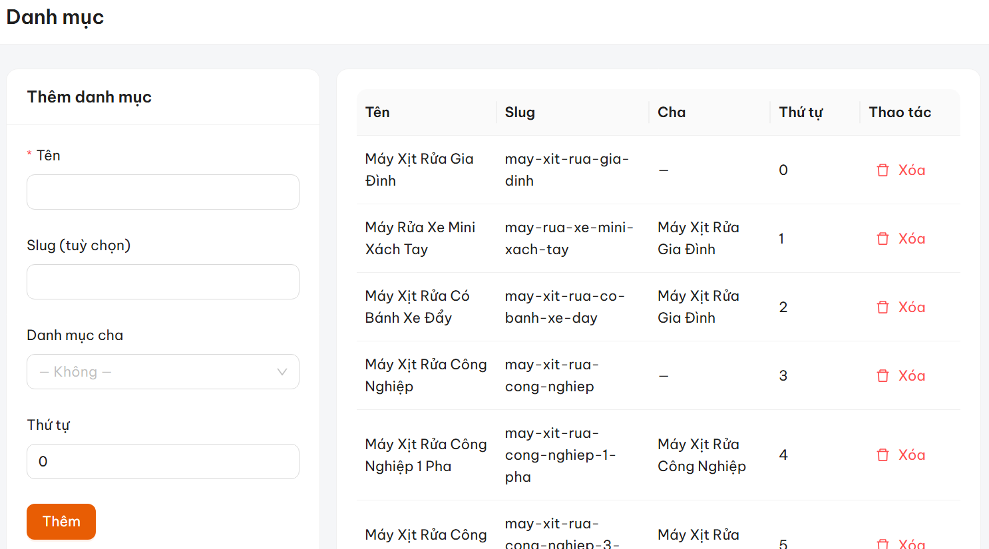
- Điều chỉnh đc mục tiêu đề, và điểu chỉnh đc thứ tự lên hoặc xuống
- Cho phần lọc phân loại theo tên hoặc theo giá phần: Sản phẩm – danh mục

